Thiết kế chi tiết

1. Xây dựng lược đồ use case

Nhận diện tác nhân và các trường hợp sử dụng

Phương pháp: Trước hết nhận diện các actor. Trong số các danh từ được dùng để miêu tả, chọn ra các từ thích hợp thể hiện vai trò của các tác nhân bên ngoài tạo ra các kích thích về phía phần mềm

Qua mô tả ngắn gọn trên, chúng ta nhận ra các tác nhân sau sẽ tác động đến hệ thống bao gồm: Người học

Nhận diện các use-case từ các cụm động từ. Chúng ta xác định use-case bằng cách xem xét sự tương tác của từng tác nhân với hệ thống và cố gắng mô tả chúng thành một chuỗi các sự kiện có kết thúc. Qua miêu tả ngắn gọn ở trên, chúng ta thấy, người học đều có thể yêu cầu những chức năng: học văn học, học ngữ pháp, làm văn, làm bài tập, luyện tập các đề thi.

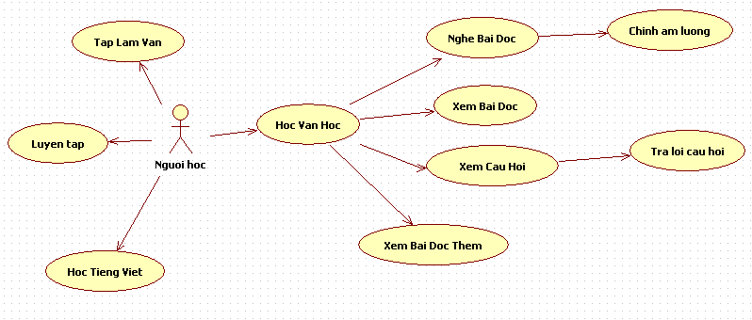

1. Xây dựng lược đồ phân tích

# Nhận diện các đối tượng/ lớp và các package

**Phương pháp**: Dựa vào đặc tả ban đầu của phần mềm để trích ra các danh từ thể hiện các đối tượng/lớp. Nhận diện các đối tượng thực thể trước. Sau đó là các đối tượng giao diện và điều khiển. Chú ý tìm kiếm các đặc diểm chung để thiết lập các đối tượng cơ sở.

Đối với chức năng học văn học, ta nhận thấy có các đối tượng : Bài học, văn bản, bài tập , câu hỏi. Câu hỏi thì có 2 dạng: câu tự luận và câu trắc nghiệm

Một bài học có thể chứa nhiều văn bản (đọc thêm hay chính thức). Mỗi văn bản đều có các bài tập. Mỗi bài tập có thể là một hay nhiều câu hỏi. Câu hỏi thì có 2 dạng tự luận và trắc nghiệm.

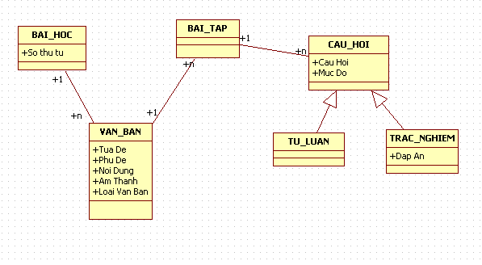3. Xây dựng lược đồ tuần tự và lược đồ cộng tác

* 1. Use case “Xem bải đọc”

Lược đồ tuần tự

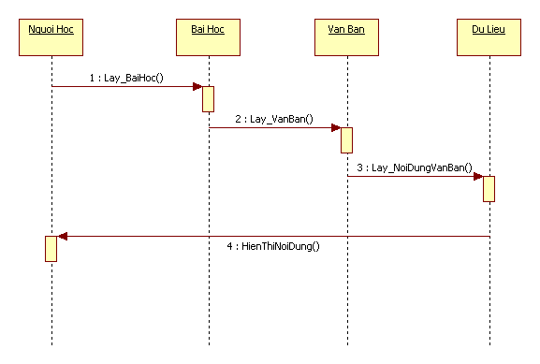

Lược đồ cộng tác

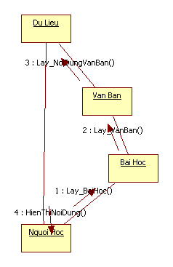

* 1. Use case “Nghe bài đọc”

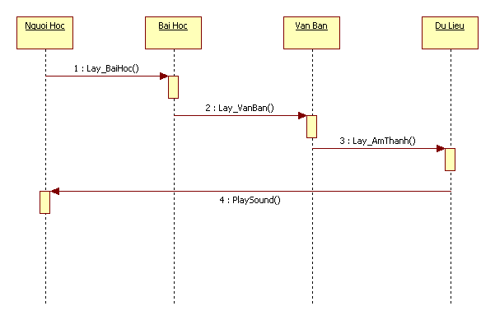

* 1. Use case “Xem câu hỏi”

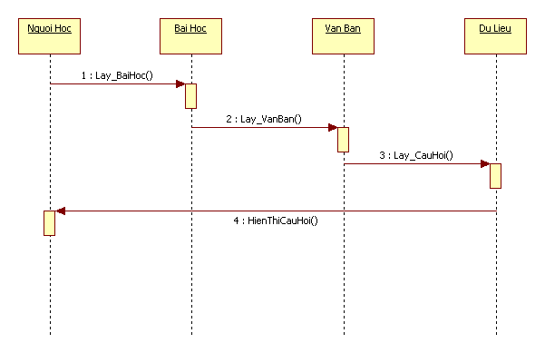

* 1. Use case “Trả lời câu hỏi”

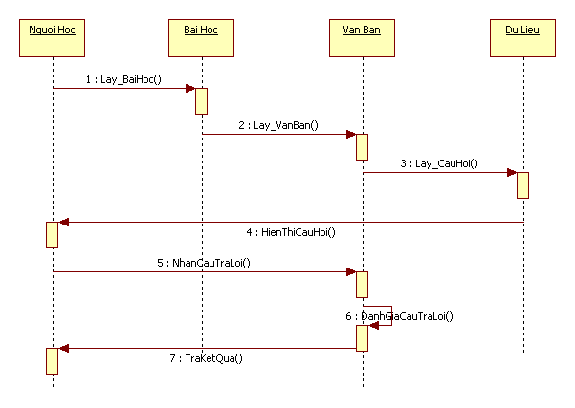

* 1. Use case “Xem bài đọc thêm”

